GUÍA EVALUADA DE RESUMEN UNIDAD 0
Guía n°1
Educación Física y Salud
3ro básico C.

Nombre: |  |  |  | Curso: |  | Fecha
Puntaje Evaluación |  | 28 pts. | Puntaje de corte (60%):
Puntaje obtenido: |  |  | Calificación:

INSTRUCCIONES: lee atentamente las instrucciones, y desarrolla la guía según las respuestas. Cada ítem tiene un puntaje para ser evaluado. Esta guía debe ser entregada antes del (lunes 23 de marzo) al correo eduardo.cortes@elar.cl
nicole.salazar@elar.cl

Objetivos: Hábitos de vida saludable
Contenidos: Actividad Física y Salud

ITEM I.- PRESENTACIÓN DEL CONTENIDO.

Esta imagen presenta el orden de actividad física y ejercicios que cada niño debe realizar todos los días para crecer sanos y fuertes, en donde el color verde es lo que más se debe realizar durante la semana, el color amarillo se debe realizar día por medio y el color rojo solo 2 veces horas en el día.
“Pinta la pirámide, la parte más alta de color rojo (nomas de 2 horas), la parte central de color amarillo (3 veces a la semana), y la base de la pirámide de color verde (actividades habituales)”

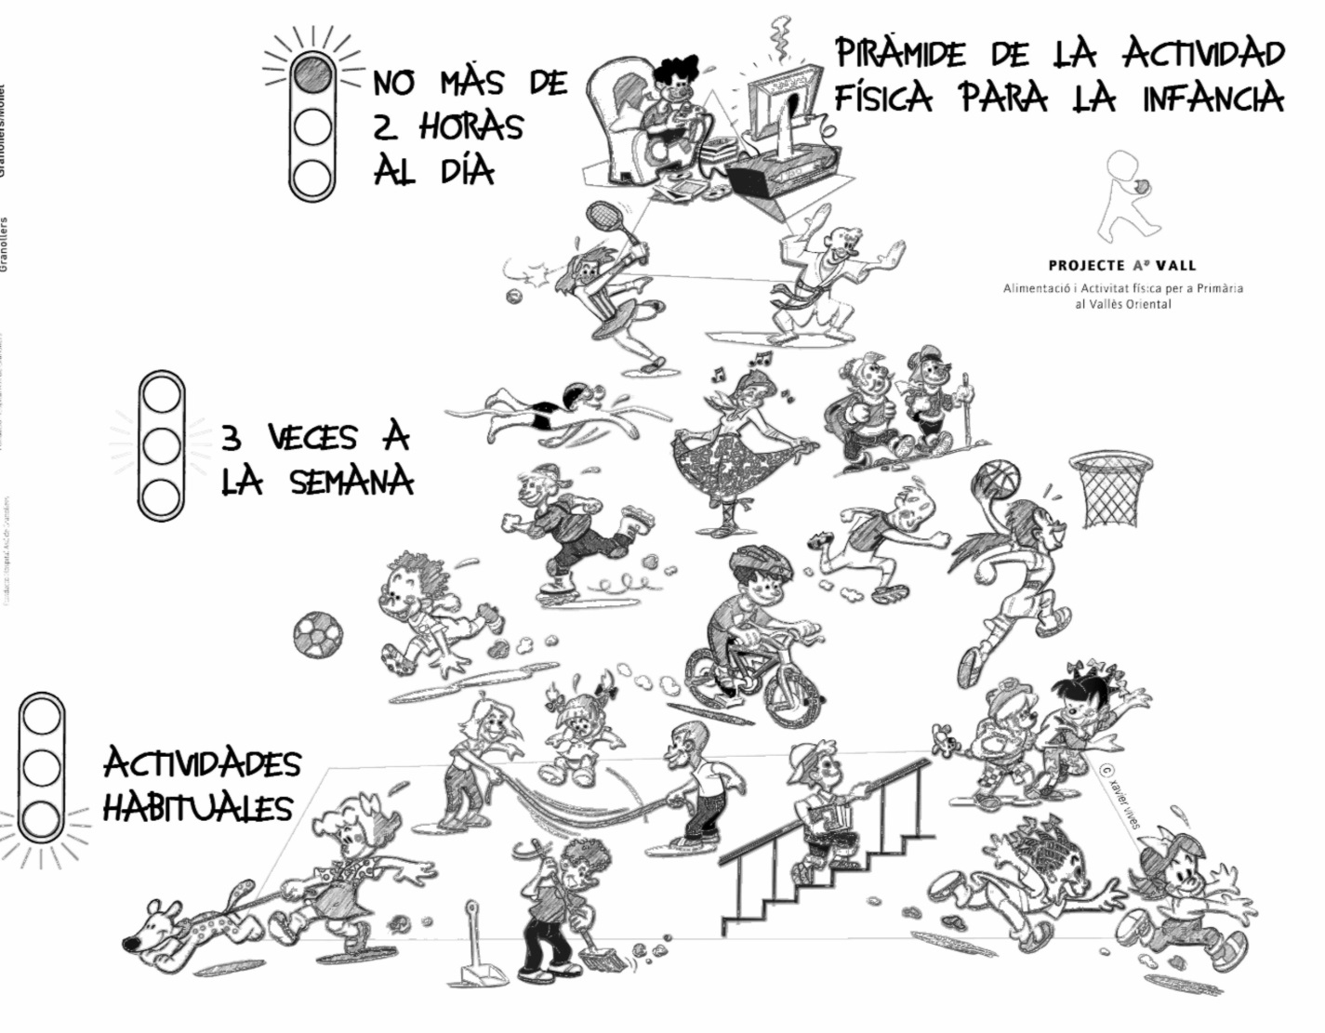

ITEM II.- PRÁCTICA GUIADA Ejemplos, links, bibliografía, videos, etc.
Ejemplo: para pintar la pirámide en https://www.pinterest.cl/pin/492088696760735452/#

ITEM III.- Responde las siguientes preguntas según la pirámide presentada.

- ¿Qué actividades se deben practicar como máximo 2 horas al día?
-
-
-

- ¿Según la pirámide que actividad física se debe realizar 3 veces por semana?
-
-
-

- ¿Qué actividad física debemos realizar todos los días para mantener un cuerpo sano y saludable?
-
-
-
- ¿Qué actividad física tú realizas habitualmente?

- De los deportes que aparecen en la pirámide indica cuales se juegan en equipo o en grupo y cuáles de forma individual.

- Dibuja un ejercicio que más te guste realizar en educación física.

Aspectos a evaluar | Puntaje
Entrega fecha estipulada | 5 puntos.
Ortografía | 4 puntos
Dibujo | 4 puntos
Desarrollo | 3 puntos cada respuesta: 15 puntos.

